Phòng GD & ĐT TX Buôn Hồ
Trường THCS Hùng Vương.

BÀI TẬP VỀ NHÀ CHO HỌC SINH MÔN GIÁO DỤC THỂ CHẤT LỚP 6

I.Nội dung thực hiện:
- Học sinh thực hiện bài thể dục liên hoàn từ nhịp 1 đến nhịp 45.
II.Yêu cầu cần đạt:
- Học sinh thực hiện đúng động tác của bài thể dục liên hoàn từ nhịp 1 đến nhịp 30.
- Tích cực tập luyện để có tư thế động tác đúng và đẹp.
III.Thời gian thực hiện:
- 3 tuần ( Từ tuần 1 đến tuần 18 )
IV.Hình ảnh bài thể dục liên hoàn 45 đông tác:

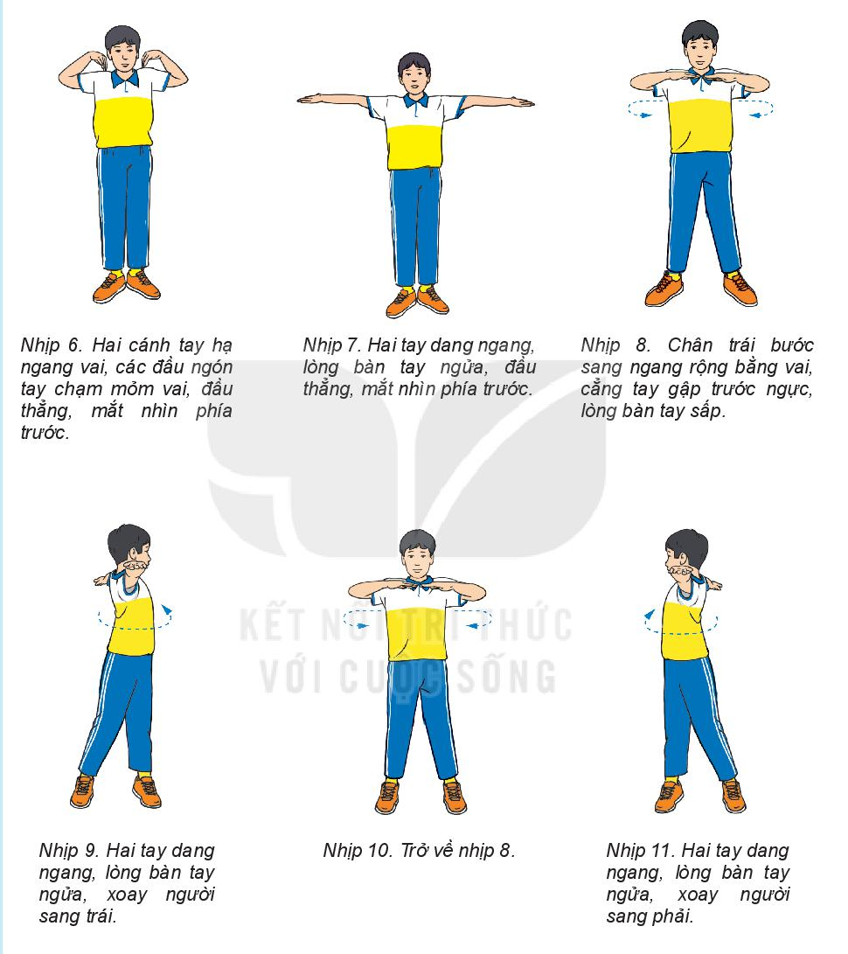

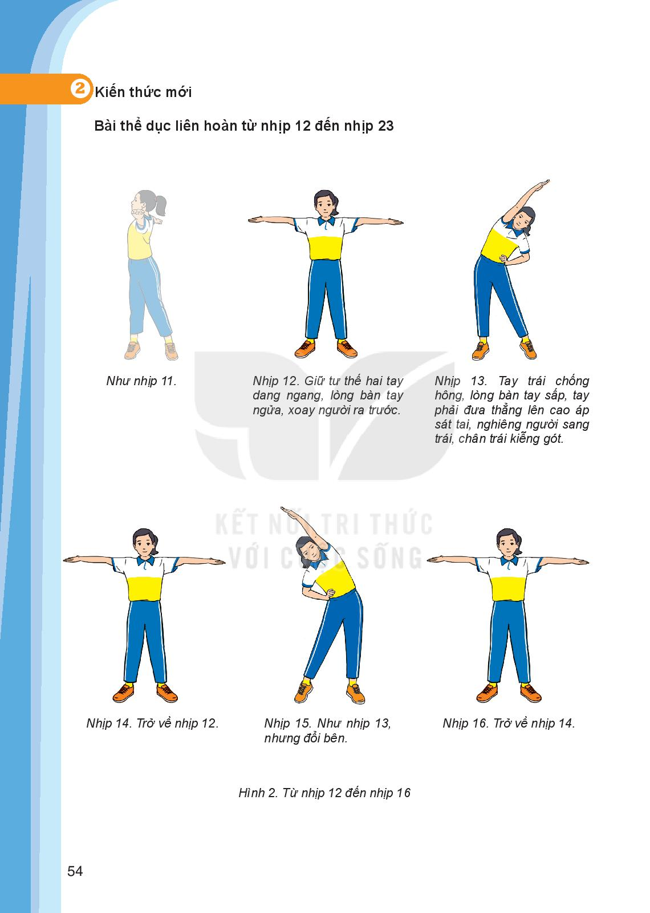

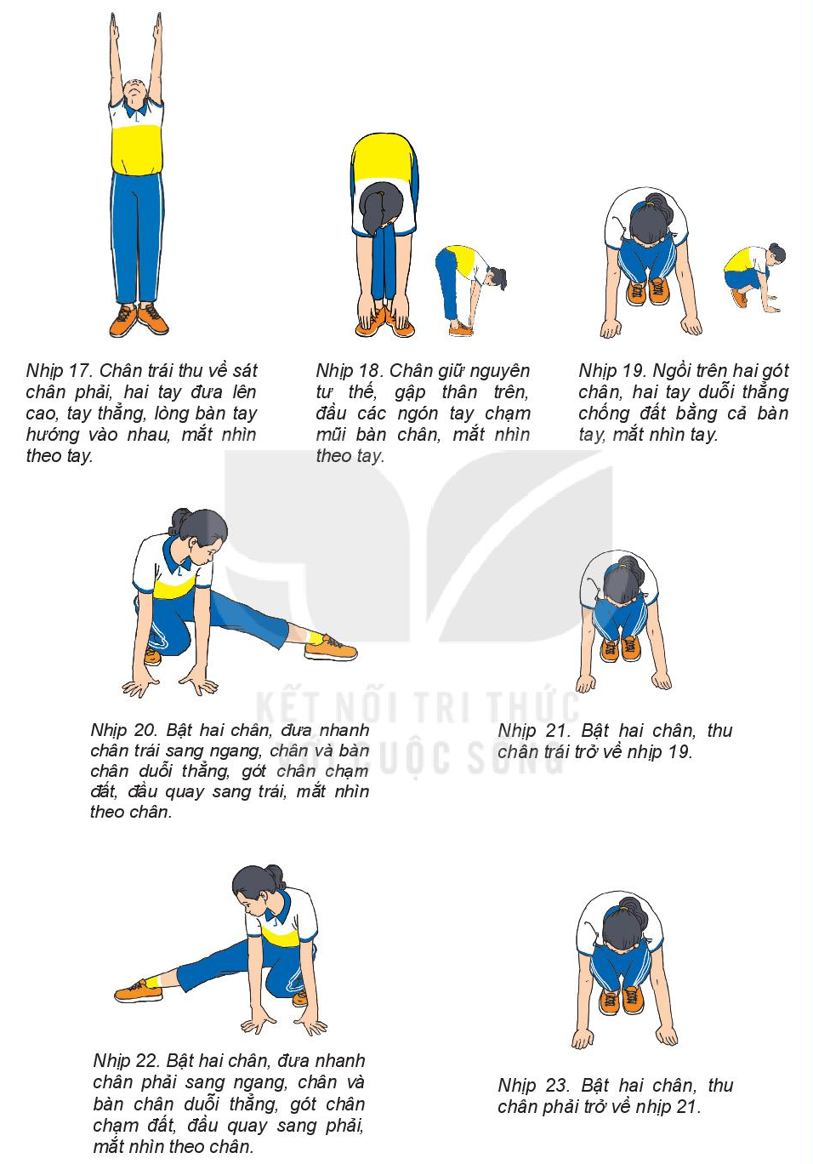

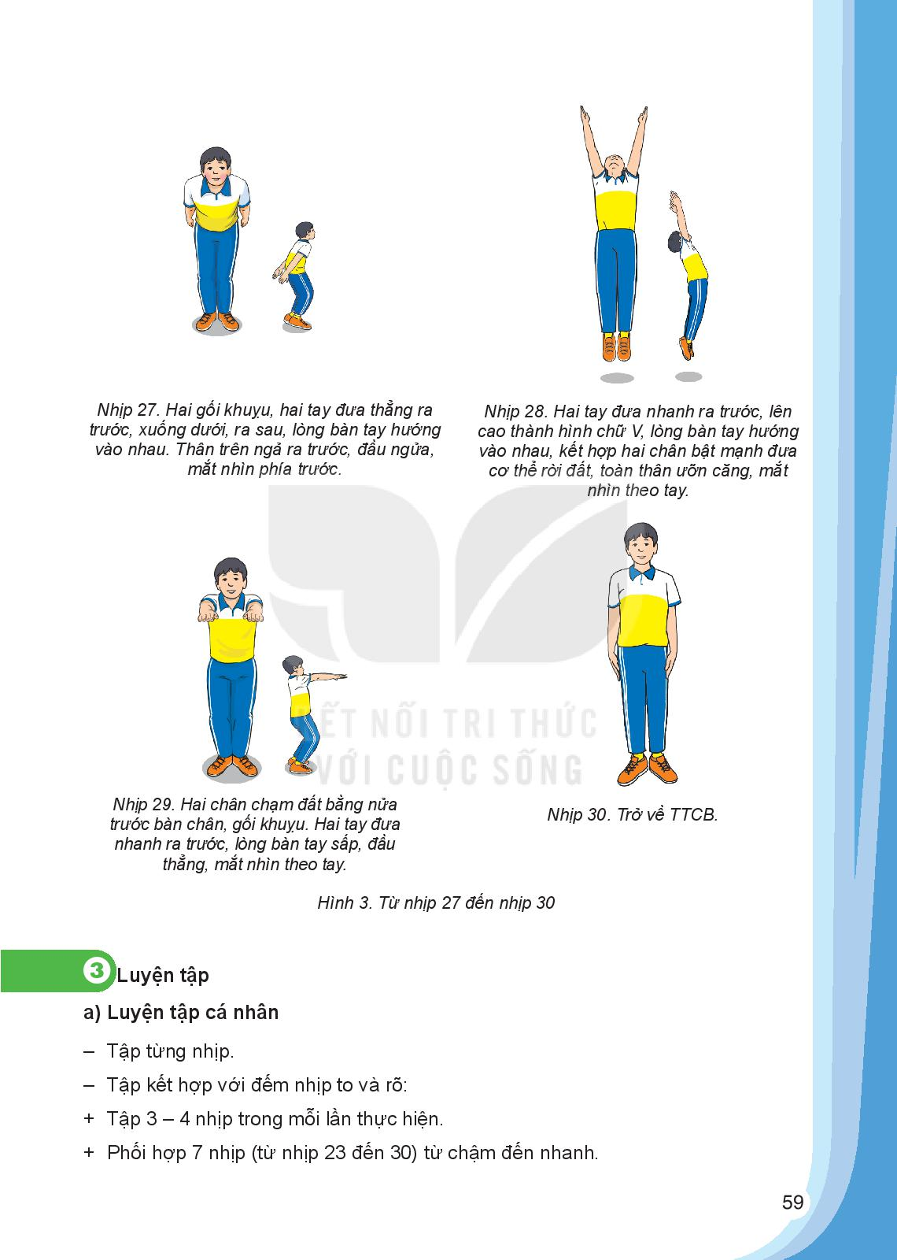
Giáo viên giao bài

Nguyễn Thanh Tân

